Муниципальное автономное общеобразовательное учреждение Заводоуковского городского округа «Заводоуковская средняя общеобразовательная школа №2» (МАОУ «СОШ №2»)

Козлова Оксана Сергеевна

- Разработка внеклассного мероприятия «Вклад семьи в Великую Победу»
- Фотографии
- Материалы из краеведческого музея
- Материалы из семейного архива

Тема внеклассного мероприятия
«Вклад семьи в Великую Победу»

Нет в России семьи такой,
Где б не памятен был свой герой…
Цель мероприятия:
1. Формирование активной гражданской позиции, патриотической сознательности, чувства долга и гордости за свой город, страну, народ.
2.Знакомство с семейными историями, организация сбора и оформления материала об участниках ВОВ города Заводоуковска.

Задачи:
- Вспомнить исторические факты о мужестве, стойкости, героизме русского народа в годы ВОВ;
- Познакомить учащихся с биографией ветеранов своего города, принимавших участие в ВОВ;
- Способствовать нравственно-патриотическому воспитанию учащихся;
- Воспитывать любовь и уважение к своему народу, истории страны и родного края, бережное отношение к ветеранам и Великой Отечественной войны;
- Развить способность чувствовать, сопереживать трагедии нашего народа, стремление к добрым дела.

Оборудование: ноутбук, проектор, презентации учащихся, фонограммы песен, отрывки из кинофильмов.

Место проведения: актовый зал в школе.
Продолжительность: 60 мин.

Рекомендации: Данное мероприятие можно провести в любой школе на основе собранного местного материала об истории города поселка, села, о выпускниках школ, которые ушли на фронт
Ход мероприятия

В 2020 году наша страна отметит 75-летие победы над фашистской Германией в Великой Отечественной войне.
Еще тогда нас не было на свете,
Когда гремел салют из края в край.
Солдаты, подарили вы планете
Великий Май, победный Май!
Каждому человеку важно знать кто он, кем были его предки. Потому, что от каждой семьи российской зависит судьба России. Уходит человек. Уходит целое поколение. Остаётся память…
75 лет назад отгремела Великая Отечественная война. Тяжкие испытания выпали на долю старшего поколения. Сегодня мы с вами познакомимся с семейными историями из города Заводоуковска, которые внесли неоценимый вклад в Победу Великой Отечественной войны.
Учащийся 1:
Уж много лет прошло
Как кончилась война
И нет у нас отцов на этом свете
Мы, дети тех отцов
Состарились уже
И память передали нашим детям
Несите вы её
С достоинством вперед
И помните: вы – правнуки военных
Героев и бойцов
И бравых молодцов
Людей простых и необыкновенных
Вам в руки отдан стяг
Нести за шагом шаг
И память нашу – гордость за державу
И мир на ней хранить
И Родину беречь
И приумножить почести и славу!

Учащийся 2: Сегодня, в канун 75-летия Великой Победы, мы собрались в этом зале, чтобы подвести итоги нашего проекта «Вклад семьи в Великую Победу». Находящиеся в этом зале гости познакомятся с семейными историями участников Великой Отечественной войны из города Заводоуковска. Учащиеся собрали интересный материал в память о тех, кто отстоял мир на нашей Земле, о тех, кто пожертвовал своей жизнью ради спасения наших жизней.

Клип «От героев былых времен»
Учащийся 1:
Сколько лет уж прошло с той поры
Как горела земля под ногами
Многих нет ветеранов войны
Но, мы помним о них, они с нами

Учащийся 2: Хочу познакомить вас с историей семьи Пуртовых. Родители проводили на фронт четырех сыновей: Пуртов Василий Михайлович, Пуртов Александр Михайлович, Пуртов Николай Михайлович, Пуртов Михаил Михайлович вернулся только один сын Михаил, своего сына он назвал Николаем, в честь погибшего брата.

Учащийся знакомит присутствующих в зале со своей проектной работой «История семьи Пуртовых»
( Приложение 1-3 )
Учащийся 3:
Не померкнет их слава в сердцах
Укрепляется память с годами
У народа жить будет в веках
Тот, кто бился жестоко с врагами

Учащийся 3: Среди заводоуковцев особенно памятна семья Перевозкиных, в которой было семнадцать детей. Одиннадцать братьев Перевозкиных одели серые шинели, взяли в руки оружие. Это было обычно в те трагические для страны годы – сибиряки уходили на войну целыми семьями.

Учащийся знакомит присутствующих в зале со своей проектной работой «История семьи Перевозкиных»

( Приложение 4-9 )

Учащийся 4:
Спасибо вам за все, отцы и деды!
Тем, кто врага штыком и пулей брал!
И тем, кто, приближая День Победы,
Неделями цеха не покидал.
Учащийся 2: Священный долг живущих – сохранить память о тех, кто отдал жизнь за Родину; сохранить и передать её нашим детям и внукам. Мы хотим, чтобы это никогда больше не повторилось. «Это нужно не мёртвым! Это надо – живым! – так сказал известный поэт.

Учащийся 3: Ведь поколение ветеранов проливало кровь, терпело лишения, теряло близких ради одного – чтобы дети и внуки жили на земле, чтобы они чувствовали себя людьми, чтобы не стыдились своей истории, своих предков. Один философ научился абсолютно точно предсказывать войны. Он говорил, что новая война начинается тогда, когда вырастает поколение, забывшее войну предыдущую.

Учащийся 1:
Нет. Не ушла война в преданья.
Оставив людям обелиски.
Ещё в сердцах живут страданья
И память грустная о близких
Вспомним всех поимённо,
Горем
Вспомним
Своим
Это нужно – не мёртвым,
Это нужно – живым!
(песня «Ты помни…»- Варенникова Е.Г.)
Учащийся 3:
Вечная слава героям, павшим за Родину нашу!
Всех, за Отчизну жизнь отдавших,
Всех, не вернувшихся домой,
Всех, воевавших и страдавших,
Минутой обниму одной.
Пусть всё замрёт в минуту эту,
Пусть даже время промолчит,
Мы помним Вас, отцы и деды,
Россия, Родина Вас чтит!
Клип «Пусть свечи памяти горят»
Минута молчания
Все участники мероприятия выстраиваются на сцене со свечами в руках

Учащийся 4:
Войны я не видела, но знаю,
Как трудно народу пришлось,
И голод, и холод, и ужас –
Всё им испытать довелось.
Пусть мирно живут на планете,
Пусть дети не знают войны,
Пусть яркое солнышко светит!
Мы дружной семьёй быть должны!

Прошла война, прошла страда,
Но боль взывает к людям.
Давайте, люди, никогда
Об этом не забудем.
Пусть память верную о ней
Хранят, об этой муке,
И дети нынешних детей,
И наших внуков внуки…
Затем, чтоб этого забыть
Не смели поколенья.
Затем, чтоб нам счастливей быть,
А счастье – не в забвеньи!

Слово учителя: Кто умер, но не забыт, тот бессмертен. Тот, кто не дал забыть, – сам сделал шаг к бессмертию.

Наша страна заплатила за Победу страшную цену – она унесла миллионы жизней. Война настигла каждую семью, так или иначе она отразилась на судьбе каждого человека.
Молодежь сохранит память о потомках, пронесет ее через годы и передаст следующим поколениям. Молодое поколение может гордиться тем, что их предки и в трудные годы сделали все от них зависящее, чтобы сохранить жизнь и свободу своим потомкам. Благодаря их военным и трудовым подвигам мы живем в свободной и великой стране.

Приложение 1.

Тема проектной работы «История семьи Пуртовых».
Пуртов Николай Михайлович из многодетной крестьянской семьи. Родители: отец - Пуртов Михаил Иванович (1862 г. р.), мать - Пуртова Анна Петровна (1869 г.р.), переселились в 1909 г. в Заводоуковск из Вятской губернии, работали в колхозе. Николай Михайлович родился в Заводоуковске 1 февраля 1919 года. Учился в Заводоуковской средней школе, с детства отличался музыкальными способностями, рано самостоятельно освоил гармошку, на слух подбирал и играл любые мелодии. По воспоминаниям родственников его ещё совсем маленького приглашали играть на дни рождения, свадьбы и пр. На флоте он тоже не расставался с баяном. После окончания школы, в 1938 году, был призван на службу, служить попал на Тихоокеанский флот, служил на эскадренном миноносце «Решительный» артиллеристом. В 1941 году служба заканчивалась, собирался поступать в военно-морское училище, к этому времени он был старшиной II статьи, командиром орудия. Война застала его на Тихом океане, на эсминце воевал до конца 43-го, или до начала 44-го года, был ранен. Затем его перевели на Северный флот, служил на ТЩ-118 командиром орудия в звании старшины I статьи. Участвовал в походе в США в составе конвоя по сопровождению каравана судов, перевозивших грузы по ленд-лизу из США в СССР. В мае 1944-го за боевые заслуги награждён орденом Красной Звезды, орден ему так и не успели вручить.
12 августа 1944 года в Баренцевом море ТЩ-118 был торпедирован немецкой подводной лодкой, Николай погиб.
Родители проводили на фронт четырех сыновей, вернулся только один сын Михаил, своего сына он назвал Николаем, в честь погибшего брата.
Пуртов Василий Михайлович, 1907г, пропал без вести в 1945 г.
Гиперссылка на сайт с материалом
http://www.obd-memorial.ru/221/Memorial/KPVS/01/KPTumenOblTom1/00000228.png
http://www.obd-memorial.ru/221/Memorial/Z/006/058-0977520-0665/00000006.jpg
Пуртов Александр Михайлович, 1912г, пропал без вести в 1942 г.
Гиперссылка на сайт с материалом
http://www.obd-memorial.ru/221/Memorial/KPVS/01/KPTumenOblTom1/00000228.png
http://www.obd-memorial.ru/221/Memorial/Z/007/058-0977521-0800/00000200.jpg
Пуртов Николай Михайлович, 1919г, погиб 12 августа 1944 г.
Гиперссылка на сайт с материалом
http://www.obd-memorial.ru/221/Memorial/KPVS/01/KPTumenOblTom1/00000228.png
http://www.obd-memorial.ru/221/Memorial/KPVS/01/KPTumenOblTom7/00000465.png
Информация из общего поискового списка участников конвоя БД-5:466.
Пуртов Николай Михайлович, воинское звание – старшина 1 статьи; должность и специальность – командир отделения комендоров, комендор 2 кл.; год рождения – 1919 г.; партийность и № парт документа (комсомольского билета) – КСМ; место рождения – Омская обл., Ялуторовский р-н, ; социальное положение – учащийся; национальность – русский; срок срочной службы – 1939 г.; последнее место службы – минный тральщик ТЩ-118, бригада траления ОВР ГБ СФ; каким РВК призван – Ялуторовским РВК; по какой причине, где и когда выбыл – погиб в море при выполнении боевого задания, 12.08.1944 г.; семейное положение – холост; родственники (фамилия, имя, отчество, адрес) – отец: Михаил Иванович, Ялуторовский р-н, ст. Заводоуковск, Рабочая 28.
Пуртов Николай Михайлович, дата рождения – 1919 г.; воинское звание – старшина; причина выбытия – погиб в морском бою; дата выбытия – 12.08.1944; название книги Памяти – книга Памяти. Тюменская область. Том 7, страница 463, раздел книги Памяти – по Ялуторовскому р-ну.
http://www.obd-memorial.ru/221/Memorial/KPVS/01/KPTumenOblTom7/00000465.png
Пуртов Николай Михайлович, дата рождения – 1919 г.; причина выбытия – пропал без вести; дата выбытия – июль 1944 г.; название книги Памяти – книга Памяти. Тюменская область. Том 1, раздел книги Памяти – по Заводоуковскому р-ну.
Источники информации:
- Интернет сайты
- СМИ
- Семейный архив семьи Пуртовых
- Книга Памяти. Тюменская область. Раздел книги Памяти – по Ялуторовскому р-ну.
- Краеведческий музей г. Заводоуковск
- Архив г. Ялуторовск

Приложение 2.
Семейное фото.

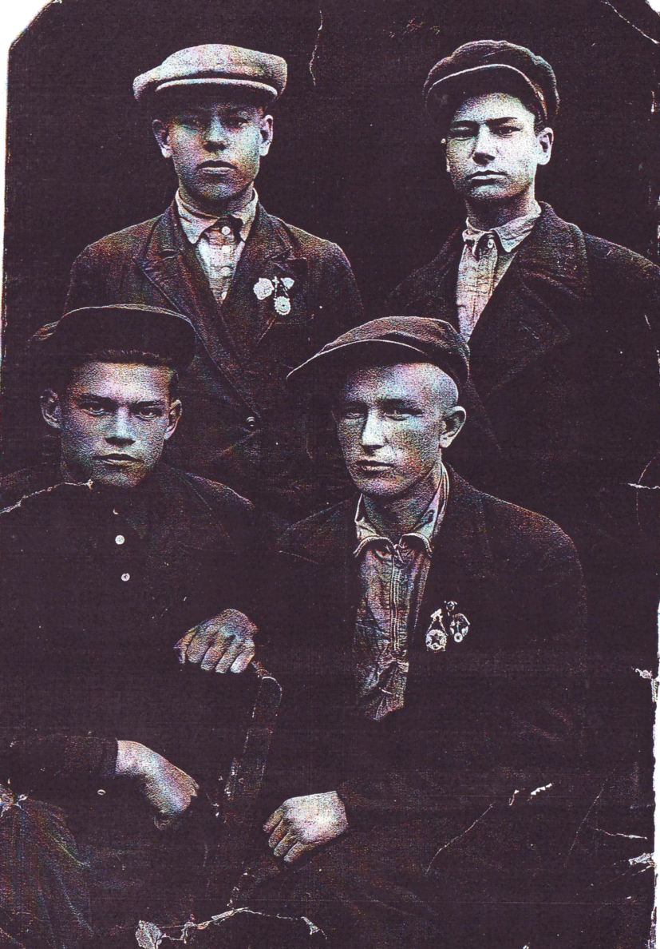
Приложение 3.
Письмо из музея Северного флота от 20.05.79 г. на имя Пуртова Михаила Ивановича.
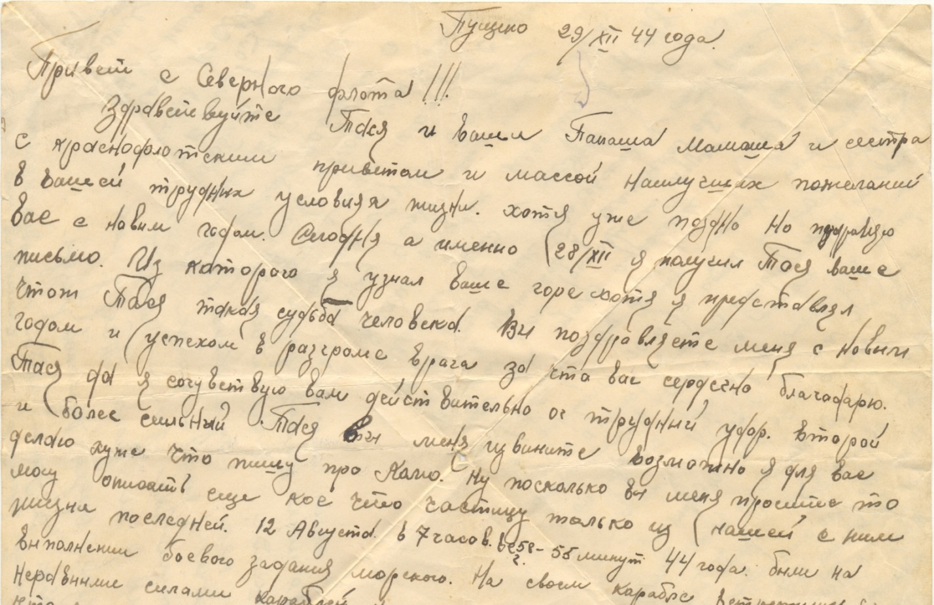

Письмо из музея Северного флота от 08.06.79 г. на имя Пуртова Михаила Михайловича.
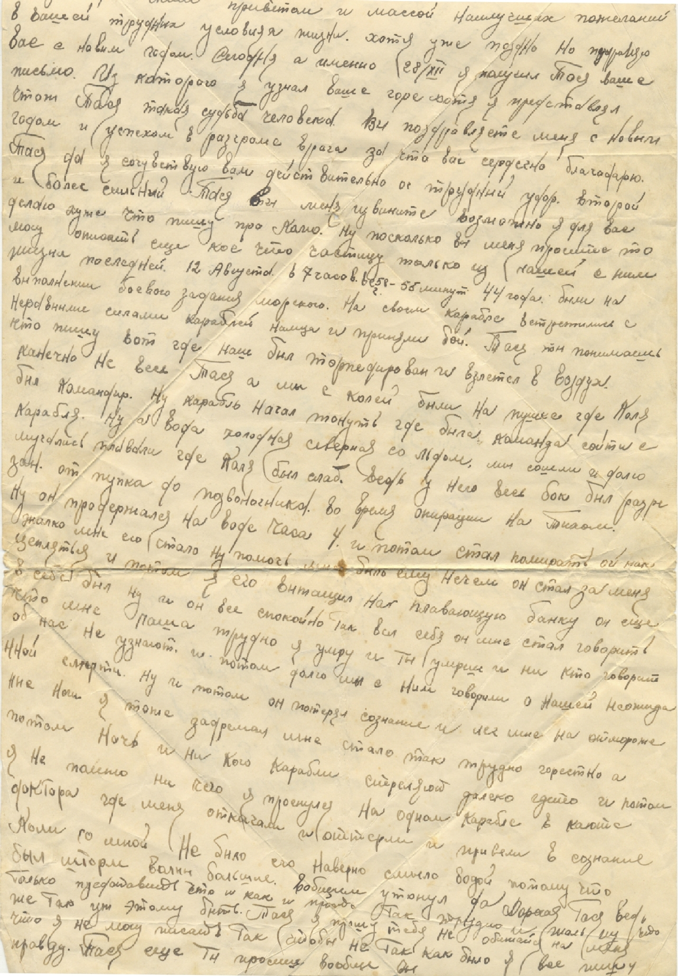
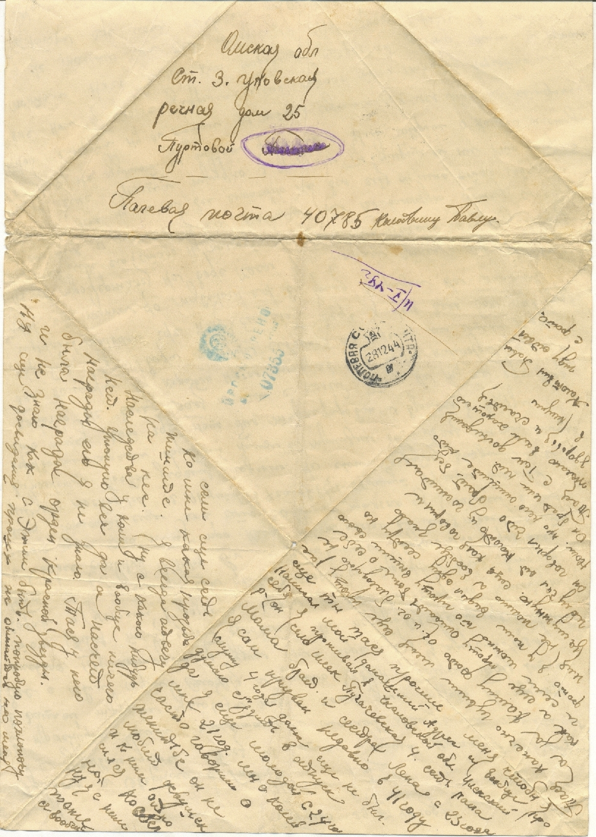
Приложение 4.
Тема проектной работы «История семьи Перевозкиных».

В городе Заводоуковске есть улица, названная в честь братьев Перевозкиных, и стела, посвященная памяти жителей Заводоуковска, защищавших Родину в Великой Отечественной войне. Она видна издалека у въезда в одну из старых частей города.
Решением Администрации Заводоуковского городского округа от 15 июля 1989 г. №?140 улица Омская была переименована в улицу имени братьев Перевозкиных, на основании ходатайства районного Совета ветеранов войны и труда (председатель – Иконников Аркадий Дмитриевич).
Среди заводоуковцев особенно памятна семья Перевозкиных, в которой было семнадцать детей. Одиннадцать братьев Перевозкиных одели серые шинели, взяли в руки оружие. Это было обычно в те трагические для страны годы – сибиряки уходили на войну целыми семьями. Военное дело стало для Перевозкиных ежедневным и еженощным. Акулина Алексеевна, их мать, ждала вестей как миллионы российских матерей.
Из 11 детей война возвратила Акулине Перевозкиной только двоих – Федора и Василия. От тяжелых ран умерли Дмитрий, Илья, Петр. В 1942 году без вести пропали Александр, Иван, в 1943 году – Никита. Погибли в боях Николай, Порфирий, Степан.
Федор Иванович умер в 1973году.
Василий Иванович умер в 1993году.

В Великой Отечественной войне погибли:
От ран:
Дмитрий Федорович
Илья Иванович Тюменская область умер в госпитале 28 мая 1942.
Петр Иванович - умер от ран 29 июля 1946года.

Пропали без вести:
Александр Иванович – умер в 1942году.
Иван Иванович – умер в январе 1942 года.
Никита Иванович – умер в октябре 1943 года.

Погибли на фронте:
Николай Иванович погиб в ноябре 1941 года и похоронен в Тульской области.
Порфирий Иванович погиб 12 апреля 1942 года.
Степан Иванович погиб в августе 1942 года.

Как факел в ночи, вспыхнули и погасли короткие, но яркие жизни, отданные за мир и счастья людей братьями Перевозкиными.

Источники информации:
- Интернет сайты
- СМИ
- Семейный архив семьи Перевозкиных
- Книга Памяти. Тюменская область. Раздел книги Памяти – по Ялуторовскому р-ну.
- Краеведческий музей г. Заводоуковск
- Архив г. Ялуторовск

Приложение 5.

Стела в городе Заводоуковске, погибшим в годы Великой Отечественной воне.
Стелла посвящена братьям Перевозкиным
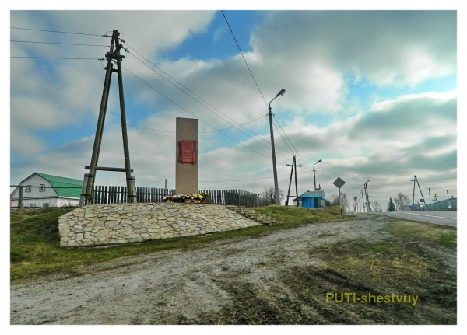

Семейный архив семьи Перевозкиных. Приложение 6.
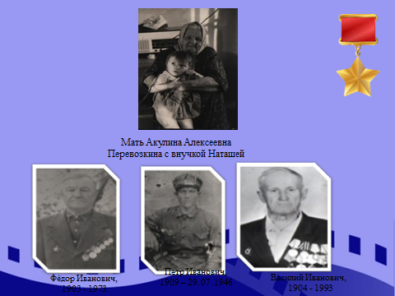

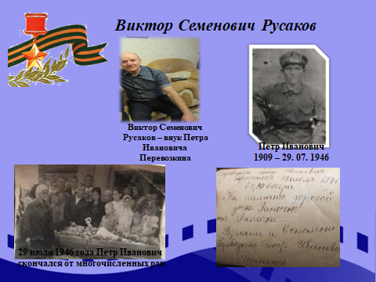

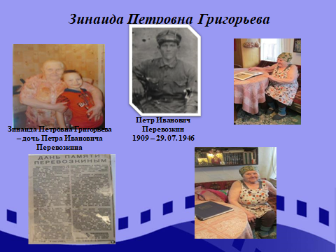

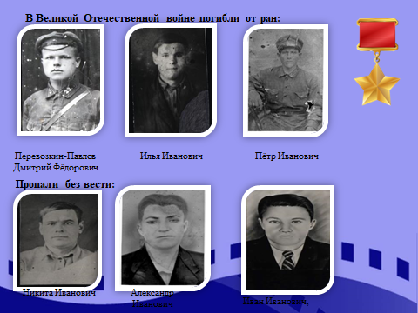

Приложение 7.

Улица в г. Заводоуковске имени братьев Перевозкиных.

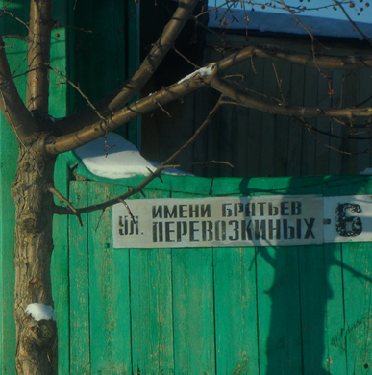

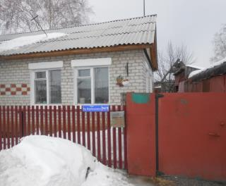

Приложение 8.

Книга Памяти. Тюменская область. Раздел книги Памяти – по Ялуторовскому р-ну.

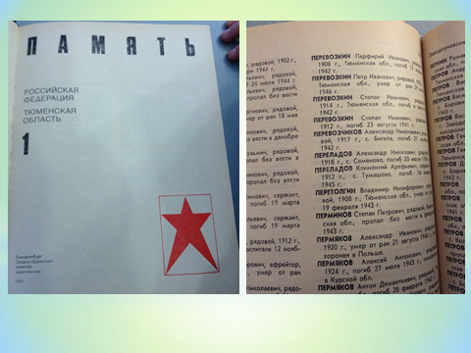

Приложение 9.

Материалы из архива Заводоуковского краеведческого музея.



